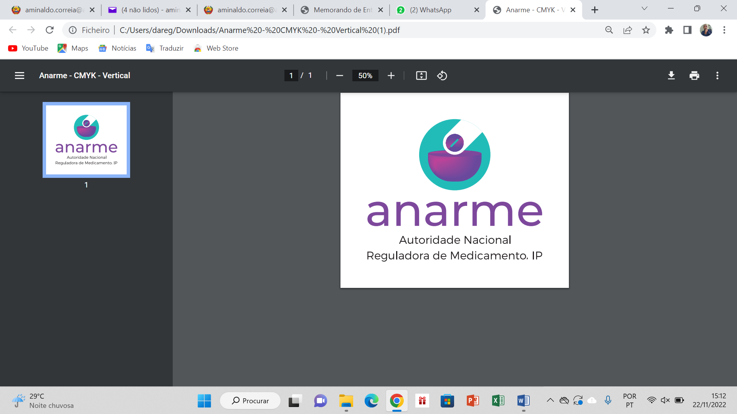
AUTORIDADE NACIONAL REGULADORA DE MEDICAMENTO, IP
LISTA DE VERIFICAÇÃO DE UM PROCESSO DE PEDIDO DE AIM DE DISPOSITIVO MÉDICO DE DIAGNÓSTICO IN VITRO
# | CAPÍTULO 1 – INFORMAÇÃO ADMINISTRATIVA
 | Nome do Produto
 | Nome e endereço do requerente
 |  |  | SIM |  | NÃO ou Não Aplicável | Validação |  |  | Mandatório
1.01 | Requerimento: (Papel Timbrado do requerente, Dirigido ao Responsável da entidade que regula a área do medicamento Nome e sede do requerente, Nome do DM, Apresentação/Identificação, Composição quantitativa e qualitativa ( Se aplicavel) , Fabricante (s) do produto acabado e Data, assinatura e carimbo |  |  |  |  |  |  |  | X
1.02 | Comprovativo de pagamento de Taxa |  |  |  |  |  |  |  | X
1.03 | Índice |  |  |  |  |  |  |  | X
1.04 | Lista de termos/acrónimos |  |  |  |  |  |  |  | X
1.05 | Formulário de pedido de AIM |  |  |  |  |  |  |  | X
1.06 | Certificado do Sistema de Gestão de Qualidade (Certificado ISO 13485/Boas Práticas de Fabrico) |  |  |  |  |  |  |  | X
1.07 | Certificado de Venda Livre/Registo ou AIM/Listagem na Base da Autoridade de origem/Comprovativo de Pre-qualificação na OMS (não aplicável para produção local) |  |  |  |  |  |  |  | X
1.08 | Certificado/Declaração de Conformidade |  |  |  |  |  |  |  | X
1.09 | Carta de Representatividade ou Autorização (se aplicável) |  |  |  |  |  |  |  | X, se aplicável
CAPÍTULO 2 – CONTEXTO DA SUBMISSÃO/INFORMAÇÃO DO PEDIDO
2.00 | Índice |  |  |  |  |  |  |  | X
2.01 | Resumo Geral da Submissão (tipo de DIV, nome comercial, nome genérico conforme a GMDN, classe de risco e a respectiva regra, uso pretendido, evidencias chave de suporte, tipo de pedido) |  |  |  |  |  |  |  | X
2.02 | Descrição do produto |  |  |  |  |  |  |  | X
2.02.01 | Descrição detalhada do produto e princípio de funcionamento |  |  |  |  |  |  |  | X
2.02.02 | Especificações do material |  |  |  |  |  |  |  | X
2.02.03 | Descrição do da Embalagem e Formas de Apresentação do DIV |  |  |  |  |  |  |  | X
2.02.04 | Histórico do Desenvolvimento do Produto |  |  |  |  |  |  |  | X
2.02.05 | Referência e Comparação com Produto Similar e /ou Geração Prévia do Dispositivo |  |  |  |  |  |  |  | X, se aplicável
2.02.06 | Discussão da Equivalência Substancial |  |  |  |  |  |  |  | …
2.03 | Indicacões de Uso e/ou uso pretendido |  |  |  |  |  |  |  | X
2.03.01 | Finalidade Pretendida (Finalidade de Uso); Propósito de Uso; Usuário Pretendido; Indicação de Uso |  |  |  |  |  |  |  | X
2.03.02 | Ambiente pretendido (por exemplo: uso doméstico, auto-teste, próximo ao paciente, ponto de cuidado) |  |  |  |  |  |  |  | X
2.03.03 | Uso pediátrico |  |  |  |  |  |  |  | X, se aplicável
2.03.04 | Contraindicações de Uso |  |  |  |  |  |  |  | X, se aplicável
2.04 | Histórico Global de Comercialização |  |  |  |  |  |  |  | X, se aplicável
2.05 | Plano de Estudos Pós-Comercialização e Dados Reais Mundiais |  |  |  |  |  |  |  | X
CAPÍTULO 3 – DESEMPENHO ANALÍTICO E OUTRAS EVIDÊNCIAS
3.01 | Índice |  |  |  |  |  |  |  | X
3.02 | Gestão de Risco |  |  |  |  |  |  |  | ...
3.03 | Check-list Principios Essenciais |  |  |  |  |  |  |  | X
3.04 | Lista de Padrões (Documentos de Referência) |  |  |  |  |  |  |  | X
3.05 | Desempenho Analítico |  |  |  |  |  |  |  | X
3.05.01 | Estabilidade das Amostras  01.descrição do estudo, identificação, data do início e fim do estudo (Resumo, Relatório completo e Dados estatísticos) |  |  |  |  |  |  |  | X
3.05.02 | Validação de Espécimes  01.descrição do estudo, identificação, data do início e fim do estudo (Resumo, Relatório completo e Dados estatísticos) |  |  |  |  |  |  |  | X
3.05.03 | Rastreabilidade Metrológica dos Valores do Calibrador e do Material de Controle  01.descrição do estudo, identificação, data do início e fim do estudo (Resumo, Relatório completo e Dados estatísticos) |  |  |  |  |  |  |  | X
3.05.04 | Precisão da Medição  01.Vercidade/Exatidão  01.01. descrição do estudo, identificação, data do início e fim do estudo (Resumo, Relatório completo e Dados estatísticos) 02. Precisão  02.01. descrição do estudo, identificação, data do início e fim do estudo (Resumo, Relatório completo e Dados estatísticos) |  |  |  |  |  |  |  | X
3.05.05 | Sensibilidade Analítica  01. descrição do estudo, identificação, data do início e fim do estudo (Resumo, Relatório completo e Dados estatísticos) |  |  |  |  |  |  |  | X
3.05.06 | Especificidade analítica  01. descrição do estudo, identificação, data do início e fim do estudo (Resumo, Relatório completo e Dados estatísticos) |  |  |  |  |  |  |  | X
3.05.07 | Efeito sobre dosagem (hook effect)  01. descrição do estudo, identificação, data do início e fim do estudo (Resumo, Relatório completo e Dados estatísticos) |  |  |  |  |  |  |  | X
3.05.08 | Intervalo de medição do Ensaio  01. descrição do estudo, identificação, data do início e fim do estudo (Resumo, Relatório completo e Dados estatísticos) |  |  |  |  |  |  |  | X
3.05.09 | Validação do ensaio de cut-off  01. descrição do estudo, identificação, data do início e fim do estudo (Resumo, Relatório completo e Dados estatísticos) |  |  |  |  |  |  |  | X
3.05.10 | Validação do Procedimento do Ensaio  01. descrição do estudo, identificação, data do início e fim do estudo (Resumo, Relatório completo e Dados estatísticos) |  |  |  |  |  |  |  | X
3.06 | Outros estudos, conforme aplicável |  |  |  |  |  |  |  | X
3.06.01 | Sistema Electricos: Segurança, Protecção Mecânica e Ambiental, e Compatibilidade Electromagnética  01. descrição do estudo, identificação, data do início e fim do estudo (Resumo, Relatório completo e Dados estatísticos) |  |  |  |  |  |  |  | …
3.06.02 | Software/Firmware/ DIVs programáveis ou programados  01.Descrição do software/firmware  02. Análise de perigo  03.Especificações do Software  04.Fluxograma do Desenho Arquitetonico do Software  05. Especifições de desenho do Software  06. Análise de rastreabilidade  07. Descrição do ciclo de vida do software  08. Verificação e validação do software  09. Histórico de revisão  10. Anomalias não resolvidas (bugs e defeitos)  11. Cibersegurança  12. Interoperabilidade |  |  |  |  |  |  |  | …
3.06.03 | Validação de Limpeza e Desinfecção  01. descrição do estudo, identificação, data do início e fim do estudo (Resumo, Relatório completo e Dados estatísticos) |  |  |  |  |  |  |  | X, se aplicável
3.06.04 | Usabilidade/Factores Humanos  01. descrição do estudo, identificação, data do início e fim do estudo (Resumo, Relatório completo e Dados estatísticos) |  |  |  |  |  |  |  | …
3.06.05 | Estabilidade do DIV  01. Prazo de Validade Declarado (descrição do estudo, identificação, data do início e fim do estudo (Resumo, Relatório completo e Dados estatísticos)  02. Estabilidade em Uso (01. descrição do estudo, identificação, data do início e fim do estudo (Resumo, Relatório completo e Dados estatísticos)  03. Estabilidade de Transporte (01. descrição do estudo, identificação, data do início e fim do estudo (Resumo, Relatório completo e Dados estatísticos) |  |  |  |  |  |  |  | X
3.07 | Referências Bibliográficas |  |  |  |  |  |  |  | X
3.08 | Outras evidências |  |  |  |  |  |  |  | …
CAPÍTULO 4 – EVIDÊNCIA CLÍNICA
4.01 | Índice |  |  |  |  |  |  |  | X
4.02 | Resumo Geral da Evidência Clínica |  |  |  |  |  |  |  | X
4.02.01 | Valores esperados/Intervalo de Referência |  |  |  |  |  |  |  | …
4.02.02 | Relatório de Avaliação da Evidência Clínica |  |  |  |  |  |  |  | …
4.02.03 | Estudos Clínicos Específicos do DIV  01. Descrição do estudo, número do protocolo, data do início e fim do estudo (Resumo do Estudo Clínico, Relatório do Estudo Clínico e Dados dos Estudos Clínicos) |  |  |  |  |  |  |  | …
4.02.04 | Revisão da Literatura Clínica |  |  |  |  |  |  |  | X
4.03 | Consentimento Informado |  |  |  |  |  |  |  | …
4.04 | Locais do Estudo e Contactos do Comite de Revisão Independente |  |  |  |  |  |  |  | …
4.05 | Outras Evidências Clínicas |  |  |  |  |  |  |  | …
CAPÍTULO 5 – ROTULAGEM E MATERIAS PROMOCIONAIS
5.01 | Índice |  |  |  |  |  |  |  | X
5.02 | Projecto de Emabalgem para Moçambique |  |  |  |  |  |  |  | X
5.03 | Folheto Informativo/Manual de Instruções de Uso (IFU) |  |  |  |  |  |  |  | X
5.04 | Rotulagem electrônica |  |  |  |  |  |  |  | …
5.05 | Rotulagem para o paciente |  |  |  |  |  |  |  | …
5.06 | Manual de Operações Técnicas |  |  |  |  |  |  |  | X, se aplicável
5.07 | Brochura do Produto |  |  |  |  |  |  |  | …
5.08 | Outros materiais promocionais |  |  |  |  |  |  |  | …
CAPÍTULO 6 – Sistema de Gestão de Qualidade
6.01 | Índice |  |  |  |  |  |  |  | X
6.02 | Descrição do Produto |  |  |  |  |  |  |  | X
6.03 | Informação Geral de Fabrico  a)Nome, endereço, responsabilidade e contacto de todos os locais onde o dispositivo e seus componentes são fabricados;  b)Relacação do requerente com o (s) fabricante (s);  c)Se aplicável, endereços das entidades subcontratadas para produção do DIV, componentes, matérias primas, e esterilização |  |  |  |  |  |  |  | X
6.04 | Sistema de Gestão de Qualidade (documentos do SGQ como manual de qualidade, política de qualidade, objectivos de qualidade. Controlo de documentos e registos, POP’s que satisfaçam a clausula 5 da ISO 13485) |  |  |  |  |  |  |  | …
6.05 | Responsabilidades da Gestão (incluindo POP’s que satisfaçam a clausula 5 da ISO 13485 e registos) |  |  |  |  |  |  |  | …
6.06 | Gestão de recursos (incluindo POP’s que satisfaçam a clausula 6 da ISO 13485 e registos) |  |  |  |  |  |  |  | …
6.07 | Desenho e Desenvolvimento do Produto (incluindo POP’s que satisfaçam a sub- clausula 7.3 da ISO 13485 e registos específico do dispositivo) |  |  |  |  |  |  |  | X
6.08 | Aquisições de Produtos e Serviços, quando aplicável (incluindo POP’s que satisfaçam a sub- clausula 7.4 da ISO 13485 e registos específico do dispositivo) |  |  |  |  |  |  |  | …
6.09 | Produção e Controlo (incluindo POP’s que satisfaçam a sub- clausula 7.5 da ISO 13485 e registos específico do dispositivo, fluxograma, descrição do processo de fabrico e resumo dos controlos em processo, Validação do processo) |  |  |  |  |  |  |  | X
6.10 | Controlo, Monitoria e Equipamentos de Medida (incluindo POP’s que satisfaçam a clausula 8 da ISO 13485 e registos específico do dispositivo – Gestão de reclamações, controlo de não conformidades, SOP para libertação de lotes) |  |  |  |  |  |  |  | …
ANARME, IP | O REQUERENTE
Assinatura, de 2025  ______________________________ | Assinatura do DT, de 2025  ______________________________
X : mandatório
X, se aplicável: mandatório se for aplicável
...: opcional
Notas Importantes:
- Para dispositivos médicos genéricos, desenvolvidos por referência a dispositivos já disponíveis no mercado, não é requerida a apresentação de evidências clínicas (Capítulo 4);
- No caso de dispositivos médicos de diagnóstico in-vitro de Classe B, a submissão dos Capítulos 4 e 6 do dossiê não é mandatória.

